خلاصه نتایج طرح آمارگیری کشتار طیور کشتارگاه‌های کشور
اسفند 1404
مقدمه
گوشت سفید به‌عنوان یکی از منابع تأمین پروتئین مورد نیاز بدن، جایگاه مهمی در سبد مصرفی خانوارها دارد. با توجه به سهم زیاد گوشت انواع طیور از کل تولید و مصرف گوشت سفید در کشور، اطلاع از مقدار تولید و عرضه آن در فواصل کوتاه زمانی (ماهانه یا فصلی) برای برنامه‌ریزی‌ها و سیاست‌گذاری‌ها ضرورت دارد. با توجه به اهمیت موضوع، مرکز آمار ایران در سال ۱۳۹۹ مطالعات اولیه به‌منظور امکان‌سنجی اجرای طرح آمارگیری کشتار طیور کشتارگاه‌های رسمی کشور را در دستور کار قرار داد.
آمارگیری کشتار طیور کشتارگاه‌های رسمی کشور، که نتایج حاصل از آن در قالب گزارش ماهانه ارائه می‌شود، برای نخستین بار در زمستان ۱۳۹۹ اجرا شد. از آمارهای به‌دست‌آمده علاوه بر کمک به برنامه‌ریزی‌های تخصصی بخش طیور، می‌توان برای محاسبه مصرف سرانه گوشت انواع طیور و نیز برنامه‌ریزی برای تأمین نیازهای واحدهای پرورش و فراورده‌های طیور و صنایع تبدیلی آن‌ها، توسعه این واحدها، و واردات گوشت مرغ بهره برد.
امید است که اطلاعات حاضر، مورد استفاده تصمیم‌گیران و برنامه‌ریزان و پژوهشگران قرار گیرد و مرکز آمار ایران با بهره‌گیری از نظریات آنان در تهیه و ارائه آمارهای دقیق و بهنگام مورد نیاز، گام‌های مؤثرتری بردارد.
در استفاده از آمارهای این گزارش لازم است نکات زیر، مورد توجه قرار گیرند:
آ ) این آمارها شامل اطلاعات مربوط به کشتار طیور خارج از پوشش شبکه دامپزشکی نمی‌شود.
ب) آمارهای ارائه‌شده فاقد اطلاعات مربوط به ذبح غیر مجاز در شهرها است.
پ) کشتارگاه‌های مجاز بخش خصوصی نیز در این آمارگیری منظور شده‌اند.

آمار کشتار طیور در اسفند 1۴۰4
مقدار تولید گوشت انواع طیور در کشتارگاه‌های کشور در ماه اسفند، بر اساس وزن لاشه‌های قابل مصرف کشتار شده ۲۰۳٬۹۲۷ تن بوده است.
تعداد انواع طیور زنده وارد شده به کشتارگاه‌های کشور، ۱۰۶٬۳۸۲ هزار قطعه به وزن ۲۶۸٬۴۲۷ تن بوده و از این تعداد، در حدود ۱۰۵٬۳۱۶ هزار قطعه لاشه قابل مصرف به وزن ۲۰۳٬۹۲۷ تن به بازار عرضه شده است.
- تعداد لاشه‌های قابل مصرف مرغ کشتار شده در ماه اسفند، ۹۹٬۶۲۸ هزار قطعه به وزن ۱۹۳٬۲۲۹ تن بوده که این تعداد در ماه مشابه سال قبل، ۱۱۹٬۱۸۴ هزار قطعه به وزن ۲۳۴٬۷۷۴ تن بوده است. استان گلستان با ۱۰٬۱۹۹ هزار قطعه به وزن ۱۸٬۰۱۰ تن بیش‌ترین تعداد و وزن را در این ماه به خود اختصاص داده است.
- تعداد لاشه‌های قابل مصرف بوقلمون کشتار شده در ماه اسفند، ۳۰۹ هزار قطعه به وزن ۲٬۷۷۴ تن بوده که این تعداد در ماه مشابه سال قبل، ۳۶۱ هزار قطعه به وزن ۳٬۳۲۵ تن بوده است. استان اصفهان با ۱۱۴ هزار قطعه به وزن ۱٬۱۳۵تن بیش‌ترین تعداد و وزن را در این ماه به خود اختصاص داده‌ است.
- تعداد لاشه‌های قابل مصرف بلدرچین کشتار شده در ماه اسفند، ۴۸۳ هزار قطعه به وزن ۱۱۱ تن بوده که این تعداد در ماه مشابه سال قبل، ۵۷۹ هزار قطعه به وزن ۱۲۰ تن بوده است. استان یزد با ۳۲۰ هزار قطعه به وزن ۶۷ تن بیش‌ترین تعداد و وزن را در این ماه به خود اختصاص داده است.
- تعداد لاشه‌های قابل مصرف شترمرغ کشتار شده در ماه اسفند، ۲٫۹۸ هزار قطعه به وزن ۱۵۸ تن بوده که این تعداد در ماه مشابه سال قبل، ۴٫۰۴ هزار قطعه به وزن ۱۸۷ تن بوده است. استان اصفهان با 1.6 هزار قطعه به وزن ۱۰۴ تن بیش‌ترین تعداد و وزن را در این ماه به خود اختصاص داده است.
- تعداد لاشه‌های قابل مصرف سایر انواع طیور کشتار شده در ماه اسفند، ۴٬۸۹۳ هزار قطعه به وزن ۷٬۶۵۵ تن بوده که این تعداد در ماه مشابه سال قبل، ۳٬۶۰۳ هزار قطعه به وزن ۵٬۲۵۳ تن بوده است. استان مرکزی با ۱٬۲۳۲ هزار قطعه بیش‌ترین تعداد و استان البرز به وزن ۱٬۶۶۵ تن بیش‌ترین وزن را در این ماه به خود اختصاص داده است.
در ماه اسفند، متوسط وزن لاشه‌های قابل مصرف مرغ ۱٫۹۴ کیلوگرم، بوقلمون ۸٫۹۹ کیلوگرم، بلدرچین 0٫23 کیلوگرم، شترمرغ ۵۲٫۹۸ کیلوگرم و سایر انواع طیور ۱٫۵۶ کیلوگرم بوده است.
مقدار تولید گوشت انواع طیور در کشتارگاه‌های رسمی کشور در اسفند 1۴۰4 نسبت به ماه قبل (بهمن 1404) در حدود ۲۰ درصد کاهش داشته است. همچنین مقایسه عملکرد کشتارگاه‌های رسمی کشور در اسفند1۴۰4 با ماه مشابه سال 1۴۰3، نشان‌دهنده کاهش ۱۶ درصدی مقدار تولید گوشت انواع طیور است. مقدار عرضه گوشت طیور در اسفند 1۴۰4 نسبت به ماه مشابه سال قبل برای مرغ ۱۸ درصد، برای بوقلمون ۱۷ درصد، برای بلدرچین ۸ درصد، برای شترمرغ ۱۶ درصد کاهش و برای سایر انواع طیور ۴۶ درصد افزایش داشته است.

جدول 1- تعداد لاشه‌های قابل مصرف انواع طیور کشتار شده در کشتارگاه‌های کشور در ماه اسفند 1404 و درصد تغییر آن نسبت به ماه مشابه سال قبل (هزار قطعه)
دوره زمانی | جمع | مرغ | بوقلمون | بلدرچین | شترمرغ | سایر انواع طیور
اسفند 1۴۰3 | 123٬731 | 119٬184 | 361 | 579 | ۴٫۰۴ | 3٬603
اسفند 1۴۰4 | 105٬316 | 99٬628 | 309 | 483 | ۲٫۹۸ | 4٬893
تغییر | ۱۵٪- | 16٪- | ۱۴٪- | ۱۷٪- | ۲۶٪- | ۳۶٪

جدول 2- وزن لاشه‌های قابل مصرف انواع طیور کشتار شده در کشتارگاه‌های کشور در ماه اسفند 1404 و درصد تغییر آن نسبت به ماه مشابه سال قبل (تُن)
دوره زمانی | جمع | مرغ | بوقلمون | بلدرچین | شترمرغ | سایر انواع طیور
اسفند 1۴۰3 | 243٬659 | 234٬774 | 3٬325 | 120 | 187 | 5٬253
اسفند 1۴۰4 | 203٬927 | 193٬229 | 2٬774 | 111 | 158 | 7٬655
تغییر | ۱۶٪- | ۱۸٪- | ۱۷٪- | ۸٪- | ۱۶٪- | ۴۶٪

جدول 3- تعداد لاشه‌های قابل مصرف انواع طیور کشتار شده در کشتارگاه‌های کشور در ماه اسفند 1404 و درصد تغییر آن نسبت به ماه قبل (هزار قطعه)
دوره زمانی | جمع | مرغ | بوقلمون | بلدرچین | شترمرغ | سایر انواع طیور
بهمن 1404 | 131٬252 | 124٬785 | 308 | 549 | ۳٫۳۰ | 5٬607
اسفند 1۴۰4 | 105٬316 | 99٬628 | 309 | 483 | ۲٫۹۸ | 4٬893
تغییر | ۲۰٪- | ۲۰٪- | ۰٫۳۲٪ | ۱۲٪- | ۱۰٪- | ۱۳٪-

جدول 4- وزن لاشه‌های قابل مصرف انواع طیور کشتار شده در کشتارگاه‌های کشور در ماه اسفند 1404 و درصد تغییر آن نسبت به ماه قبل (تُن)
دوره زمانی | جمع | مرغ | بوقلمون | بلدرچین | شترمرغ | سایر انواع طیور
بهمن 1404 | 253٬870 | 242٬288 | 2٬674 | 131 | 135 | 8٬642
اسفند 1۴۰4 | 203٬927 | 193٬229 | 2٬774 | 111 | 158 | 7٬655
تغییر | ۲۰٪- | ۲۰٪- | ۴٪ | ۱۵٪- | ۱۷٪ | ۱۱٪-

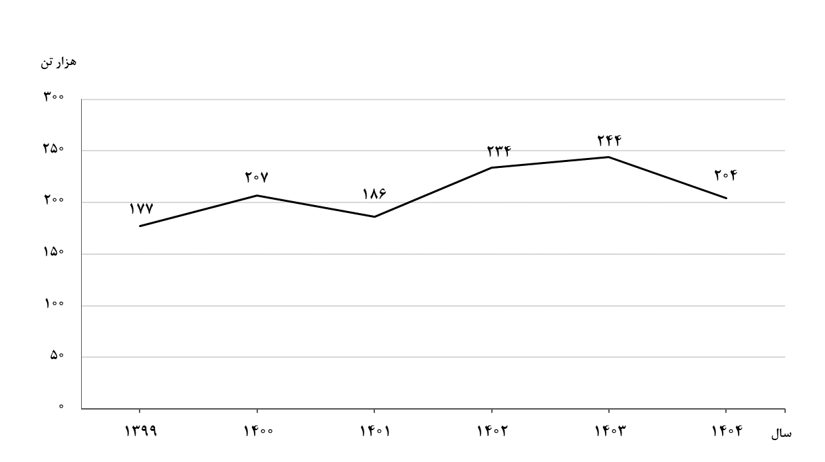
شکل 1- روند تغییرات عرضه گوشت انواع طیور در کشتارگاه‌های کشور در ماه اسفند سال‌های 1399 تا 1404

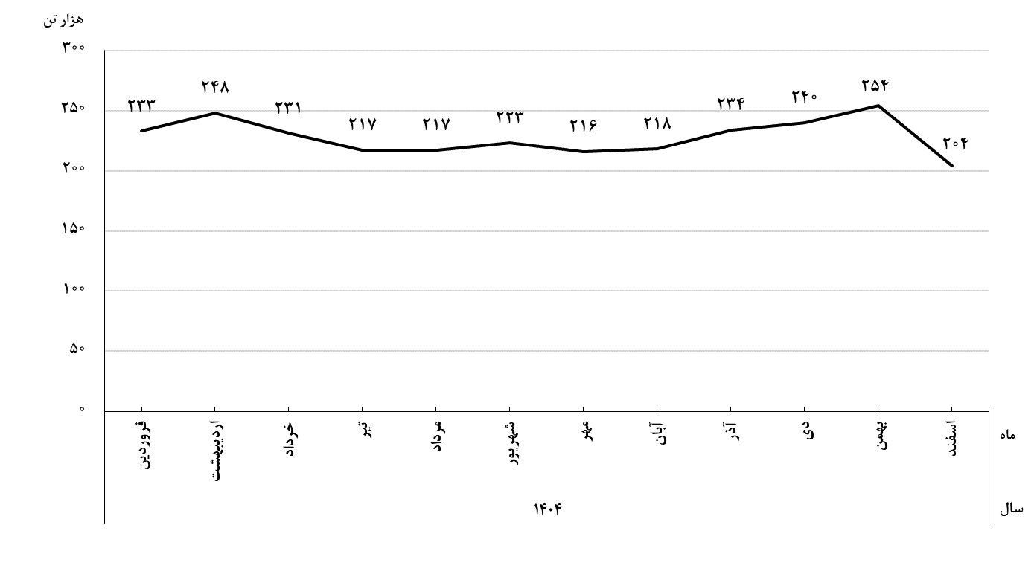
شکل ۲- روند تغییرات ماهانه عرضه گوشت انواع طیور در کشتارگاه‌های کشور در 12 ماه اخیر

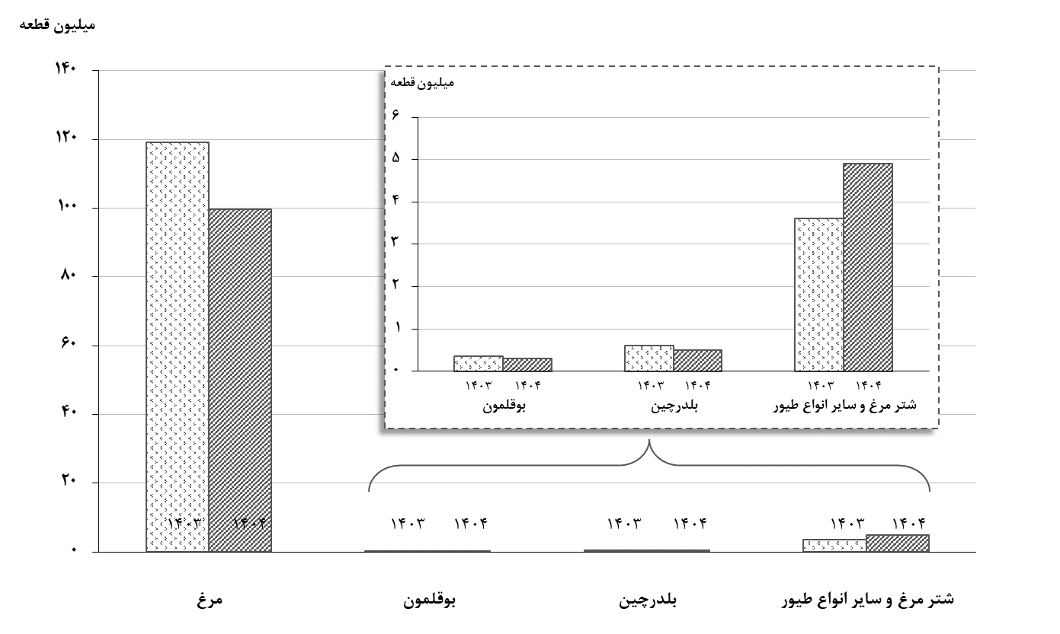
شکل ۳- مقایسه تعداد لاشه‌های قابل مصرف انواع طیور کشتار شده در کشتارگاه‌های کشور در ماه اسفند 1403 و 1404
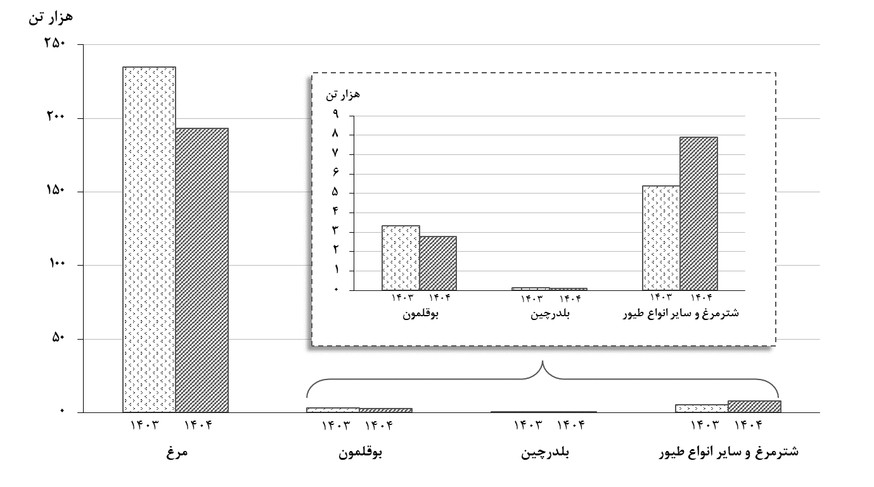
شکل ۴- مقایسه وزن لاشه‌های قابل مصرف انواع طیور کشتار شده در کشتارگاه‌های کشور در ماه اسفند 1403 و 1404

